Dübel S 16 K (2) S 16 K NV Dübel

fischerwerke

Eigenschaften

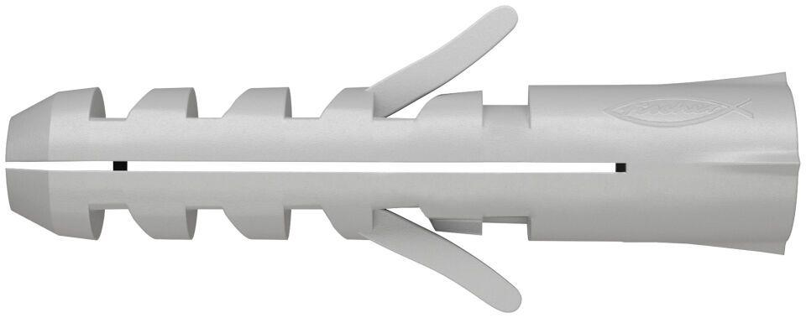

GTIN:

4048962503524

HAN:

570116

Werkstoff

Kunststoff

Länge (mm)

80,00

Durchmesser (mm)

16,00